Московскаягородскаяпедагогическаягимназия №1505

РЕФЕРАТ

Некоторые ограничения, накладываемые специальной теорией относительности на будущие военные действия в космосе. Анализ художественных произведений жанра научной фантастики.

Работа выполнена
ученицей 9А
Марией Акопян

Научный руководитель:
Наумов Алексей Леонидович

Москва 2014

СОДЕРЖАНИЕ
Введение………………………………………………………… 2
Глава I.………………………………………………………..…. 3
Глава II………………..……………………………….………… 11
Заключение……………………...…………………...………….. 15
Источники……………………………...………………………... 16

ВВЕДЕНИЕ

Данная работа посвящена специальной теории относительности.
Специальная теория относительности (СТО) — теория, описывающая движение, законы механики и пространственно-временные отношения при произвольных скоростях движения в пределах скорости света в вакууме, в том числе близких к скорости света. Обобщение СТО для гравитационных полей называется общей теорией относительности.
Многие слышали о существовании такой теории, но мало кто действительно понимает ее. У некоторых людей сформировано некое ложное представление об этой теории и в своем реферате я постараюсь доступно изложить некоторые ее принципы для любого читателя, как для человека, разбирающегося в СТО, так и для человека, который просто ей заинтересовался.
СТО изучают в школьном курсе физики. Данная тема трудна для восприятия, особенно когда объясняется на абстрактных понятиях. В своей работе я разъясню принципы специальной теории относительности на примере отрывков из книг жанра фантастики. Думаю, каждый школьник хотя бы раз читал такую книгу или же смотрел фантастический фильм в котором присутствуют космические бои. Такую ситуацию легко представить и интересно понять, как бы все это происходило на самом деле. Военные действия в космосе являются красочным примером и хорошим способом объяснить, как работает специальная теория относительности.
Логически реферат разделен на две части. В первой главе содержится теоретическая информация относительно СТО. В ней же рассмотрены основные эксперименты, подтверждающию данную теорию. Вторая глава, в основе своей, посвящена анализу отрывков из литературных произведений, в которых видно проявление того или иного принципа СТО.
В заключении рассмотрены основные выводы в отношении того, в чем именно космичекие бои будущего будут определятся постулатами и следствиями из постулатов СТО.

ГЛАВА I
Введение в СТО

Для того чтобы получить представление о СТО необходимо разобраться в основных понятиях, таких как система отсчета, принцип относительности и другие.

1.1 Системыотсчета
Прежде чем знакомиться с сутью понятия, приведем определение.
Система отсчета — это совокупность тела отсчета, связанной с ним системы координат и системы отсчета времени, по отношению к которым рассматривается движение (или равновесие) каких-либо материальных точек или тел.¹
Рассмотрим несколько примеров различных систем отсчета и того, как они влияют на измерения, это поможет лучше понять смысл рассматриваемого термина.
Начнем с обычной ситуации: мужчина по имени Александр лежит на кровати. Александр может с полной уверенностью сказать, что находится в покое. Но другой мужчина по имени Федор, проходящий в это время мимо дома Александра, утверждает, что он движется, и тоже оказывается прав. Дело в том, что это разные системы отсчета. Александр находится в покое относительно кровати, дома и даже цветка на подоконнике, но в то же время в другой системе координат Александр движется относительно Федора, а Федор, в свою очередь, может сказать, что он находится в покое, и что это все остальное (деревья, дома, дорога) движутся относительно него.
Точно так же карандаш, лежащий на столе, находится в покое относительно стола. А если посмотреть на эту ситуацию в более крупном масштабе, то можно утверждать, что карандаш движется относительно солнца и даже, что солнце движется относительно карандаша. Все это разные системы отсчета.
Рассмотрим другой пример: девушка по имени Катя находится в машине, которая движется равномерно и прямолинейно. Катя может спокойно налить себе воды в стакан, почитать книгу, и все будет происходить так же, как если бы машина находилась в покое. Катя не ощущает разницы между движением машины и ее нахождением в покое. Если же машина начнет ускоряться или поворачивать, то сделать такое уже будет труднее. Это происходит, потому что при равномерном прямолинейном движении Катя, а также книга и стакан, относительно машины не движутся.
Среди различных систем отсчета выделяют инерциальные.
Инерциальные системы отсчета – это системы, относительно которых материальная точка при отсутствии на нее внешних воздействий или их взаимной компенсации покоится или движется равномерно и прямолинейно².
Подведем общий итог: измерения, полученные в результате какого-либо эксперимента, зависят от системы отсчета.

1.2 ПостулатыСпециальнойТеорииОтносительности
Специальная Теория Относительности опирается на два основопологающих постулата. Несмотря на то, что сам смысл термина “постулат” не подразумевает его доказательства, существуют опыты, которые свидетельствуют о том, что эффекты, указанные в постулатах действительно верны.
Первый постулат (принцип относительности): законы физики имеют одинаковую форму во всех инерциальных системах отсчета. То есть законы физики неизменны, все процессы природы протекают одинаково. Следовательно, никакими механическими опытами невозможно определить или доказать, находится ли тело в покое или же в равномерном прямолинейном движении.
Рассмотрим это на примере. Предположим, что мы едем в поезде. Поезд движется прямо и безвсякий ускорений. Мы можем спокойно выпить стакан воды или что-нибудь нарисовать на листке бумаги, проблем у нас это не вызовет, все будет так же, как было бы, если бы поезд стоял.
Из этого следует, что если запечатать все окна в вагоне, движущемся равномерно и прямолинейно, то люди, сидящие в нем, никакими механическими опытами не смогут определить: движется поезд или нет.
Второй постулат (принцип постоянства скорости света): скорость света в вакууме не зависит от скорости движения источника света или наблюдателя, она равна 299,792,458 м/с и одинакова во всех инерциальных системах отсчета. То есть человек, находящийся в покое, и человек, движущийся относительно него, получат одинаковые результаты при измерении скорости света.
Пример: допустим, у нас есть поезд, который движется со скоростью, близкой к скорости света. Этот поезд проезжает мимо перрона, на котором расположен фонарь. На поезде так же расположен фонарь. На некотором расстоянии от фонаря на перроне расположен датчик, который воспринимает световые лучи и засекает, когда они до него дошли. В момент, когда оба фонаря находятся на одинаковом расстоянии от датчика, они загораются. Несмотря на то, что фонарь на перроне находится в покое, а фонарь в поезде несетя со скоростью, близкой к скорости света, свет, излучаемый ими, дойдет до датчика одновременно.
Вначале два постулата специальной теории относительности кажутся противоречивыми. Возникают сомнения в истинности этих постулатов. Тем не менее эти постулаты определяют основные физические процессы в реальном мире.

1.3 Опыты, подтверждающиеинвариантностьскоростисвета
Второй постулат СТО (принцип постоянства скорости света) многим с первого взгляда неочевиден или даже кажется ложным. В этом параграфе мы рассмотрим опыты, проведенные с целью обнаружить влияние движения наблюдателя на скорость, с которой луч света встречается с измерительными приборами.
Французский физик Доминик Араго провел серию экспериментов с такой целью. Двигаясь вместе с Землей с орбитальной скоростью, он сначала наблюдает в телескоп звезду, в сторону которой в данный момент Земля движется по орбите, и затем звезду, от которой в данный момент Земля удаляется, и пытается обнаружить изменение фокусного расстояния в телескопе, полагая, что в первом случае свет звезды встречается с объективом телескопа со скоростью, равной сумме скоростей света и Земли, а во втором со скоростью, равной разности скорости света и Земли. Доминик Араго вместе с Землей двигался с большой скоростью и наблюдал внешние по отношению к Земле световые сигналы, однако он не обнаружил никаких изменений в скорости света.
Эксперименты Араго доказывают, что скорость света не зависит от движения наблюдателя.
Еще один опыт с целью обнаружить влияние движения наблюдателя на скорость, с которой луч света встречается с его измерительными приборами провел Олаф Рёмер, голландский астроном. Он занимался изучением затмений спутника Юпитера Ио. Античные учёные, за редким исключением, считали скорость света бесконечной, Рёмер же предположил, что она конечна. Первую оценку скорости света дал Олаф Рёмер. Он заметил, что когда Земля и Юпитер находятся по разные стороны от Солнца, затмения спутника Юпитера Ио запаздывают по сравнению с расчётами на 22 минуты. Отсюда он получил значение для скорости света около 220000 км/сек — неточное, но по порядку величины близкое к истинному. Он также установил, что она одинакова вне зависимости от скорости Земли.
Тем самым опыт Рёмера доказал инвариантность скорости света.

1.4 Изменениявовремени
Постулаты СТО имеют ряд следствий. В этом параграфе мы рассмотрим то, как СТО влияет на время.
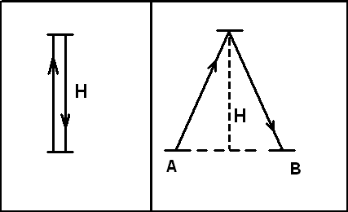
Представьте себе часы, состоящие из вертикального луча света, который отражается между двумя зеркалами (пусть расстояние между зеркалами H метров). Будем считать за один тик то время, за которое луч света преодолевает расстояние 2H. Если часы находятся в покое, то луч перпендикулярен зеркалу.
Пусть, находясь в этой один тик времени приходится преодолеть расстояние большее, чем в случае, когда часы находятся в покое. Скорость света всегда системе, часы едут с постоянной скоростью от столба А до столба В. Свету за одинакова, а расстояние разное, следовательно, время, за которое часы совершают один тик, тоже отличается.
Таким образом, два ссинхронизированных часовых устройства могут показывать разное время, если после синхронизации одно из них будет установлено на корабле, движущимся с большой скоростью, в то время как другое будет находиться в покое.
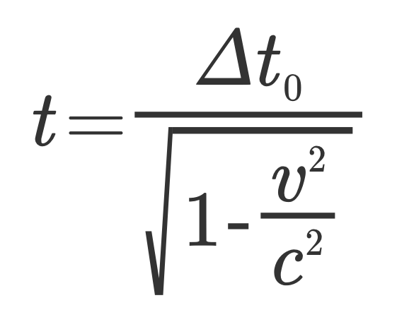
Замедление времени можно рассчитать по формуле приведенной ниже. В этой формуле: t - это промежуток времени относительно системы отсчета, которая двигатеся со скоростью v. t₀ - промежуток времени относительно неподвиженой системы отсчета. c - скорость света.
Анализируя данную формулу, можно прийти к выводу, что при увеличении скорости одной системы отсчета относительно другой, промежуток времени t увеличивается. Другими словами, если в двух системах отсчета, неподвижных относительно друг друга некоторое событие знимало одинаковые промежутки времени, то в случае, когда одна из систем движется с существенной скоростью по отношению к другой, эти промежутки различаться. Количественно, данная ситуация будет рассмотрена ниже, в главе II, где мы рассмотрим, насколько “медленнее” течет время на одном космическом корабле, по отношению к другому. И как “скорость” течения времени зависит от относительной скорости движения корабля.
В качестве примера рассмотрим знаменитый парадокс близнецов. Итак, у нас есть два брата-близнеца один из которых отправляется в космическое путешествие. Он садится в корабль и улетает от Земли с огромной скоростью. Как мы выяснили, на движущихся объектах время замедляется. Следовательно, к тому моменту, как для мужчины, летящего на крабле, пройдет 20 лет, для мужчины, находящимся на Земле, должно пройти порядка 50-ти лет. Другими словами, когда путешественник вернется домой, его брат-близнец будет на 30 лет старше него, что, конечно, отразится и на внешних признаках. Но если рассмотреть это с другой системой отсчета, результаты будут совсем другие. Точно также можно сказать, что человек, находящийся в корабле, на самом деле все это время находился в покое и что это Земля, вместе с его братом, двигалась относительно него. Таким образом, Земля - движущийся объект и на ней время замедляется. Получается, что если на Земле пройдет 20 лет, то на корабле пройдет 50 и, к моменту воссоединения братьев тот, что был на Земле остался молод, а тот, что был на корабле заметно постарел. Парадокс заключается в том, что просто меняя системы отсчета в своей голове мы получаем координально разные реультаты и в рамках специальной теории относительности этот парадокс решения не имеет.

1.5 Одновременна ли одновременность.
В этом параграфе мы рассмотрим еще одно следствие из постулатов СТО. О событиях, соответствующих одному моменту времени, говорят как об одновременных.
Например, я, сидя за партой, поднимаю руки и резко стукаю ими о парту. Столкновение левой руки с партой и столкновение правой руки с партой происходит одновременно. Но разве для всех наблюдателей эти события будут одновременны? Мой сосед справа, наблюдающий за мной, сначала увидит, как моя правая рука коснется парты, а потом левая. Для него эти два события одновременными не будут так как моя правая рука находится к нему ближе, чем левая и свет от нее до него доходит быстрее. Для соседа слева ситуация будет другая: он сначала увидит столкновение левой руки с партой, а через какое-то время - столкновение с партой правой руки. В обычной жизни мы этого не замечаем так как расстояния, к которым мы привыкли, слишком малы для того, что бы эффекты следствий из постулатов СТО были хорошо видны.
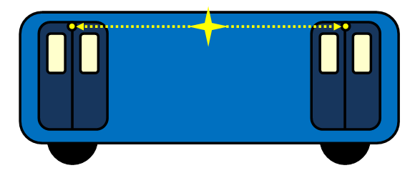
Еще один случай. Предположим, поезд едет по рельсам равномерно и прямолинейно. В каждом вагоне этого поезда есть две двери, в передней части и в задней. Предположим, что эти двери открываются автоматически по световому сигналу, исходящему точно из центра вагона. Скорость света одинакова, расстояние от источника света до дверей тоже одинаково. Следовательно, двери откроются одновременно. Это верно, но только относительно пассажиров в поезде. Рассмотрим эту же ситуацию с точки зрения человека, стоящего на платформе. Скорость света не зависит от скорости поезда, значит и с его точки зрения лучи пойдут с одинаковой скоростью к обеим дверям. Но задняя дверь идет навстречу сигналу и откроется раньше, а передняя уходит от света и поэтому откроется позже. То есть события, одновременные для одного наблюдателя, могут быть неодновременными для другого наблюдателя.
Рассмотрим другую ситуацию: свет зажегся в конце вагона. Для того что бы достичь передней стенки луч, с точки зрения пассажиров в поезде, должен пройти расстояние, равное длине вагона. Но с точки зрения человека на платформе, передняя стенка уходит от света, так как поезд движется, и, чтобы достичь ее, луч должен проделать больший путь. Значит, с точки зрения пассажиров свет прошел один путь, а с позиции человека на станции – другой.
Скорость света одинаковая, а пути разные. Но ведь нельзя за одинаковое время и с одинаковой скоростью пройти разные расстояния. Получается, что время в поезде и на платформе течет по-разному. То есть с момента когда зажегся свет до того как он достиг передней стенки вагона, по часам пассажира прошло одно время, а по часам человека на станции – другое. В поезде время течет медленнее, чем на платформе. Но на Земле скорости слишком маленькие. Что бы заметить изменение нужно мчаться со скоростью, близкой к скорости света.
Таким образом, два события, одновременные для одного наблюдателя, могут быть неодновременными для другого. Этоследствиеизпостулатовспециальнойтеорииотносительности.

1.6 Сокращениедлины
Как мы уже выяснили, скорость влияет на время и на понятие одновременности. В этом параграфе мы рассмотрим как скорость влияет на длины и на расстояния. Это также относится к следствиям из постулатов специальной теории относительности.
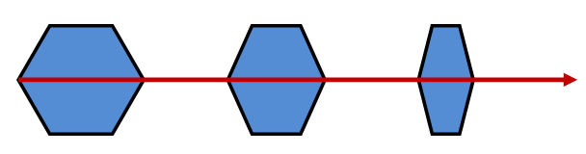
Любое движущиеся тело сокращается по направлению движения. Это называется сокращение длины или Лоренцево сокращение. Рассмотрие это на примере. Допустим у нас есть линейка, которая, находясь в покое, равна одному метру. Также у нас имеется коробка в которой дырки с левого и правого бока, через которые свободно проходит эта линейка. Коробка, находящаяся в покое, по длине равна полметра, следовательно, покоясь, линейка в нее полностью не влезает и ее концы торчат из дырок. Но если линейка летит по оси, параллельной дну коробки, со скоростью близкой к скорости света, она настолько сократится в размере, что в определенный момент времени она, находясь внутри коробки, поместится в нее полностью.
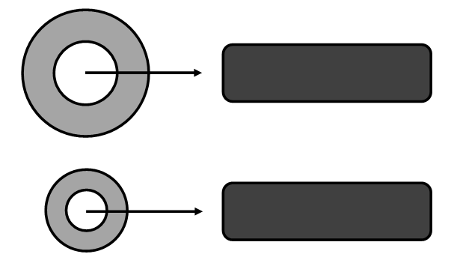
Почему тела сокращаются только по направлению движения? Почему они не сокращаются пропорционально: как по длине, так и по ширине? Допустим, что сокращаются. У нас есть баранка, которая свободно проходит через балку, то есть радиус дырки в баранке достаточно сильно превосхдит радиус балки. Если баранка находится в движении, то, как мы уже выяснили, она сокращается в длине и в ширине. Относительно меня, наблюдателя, стоящего в метре от баранки, она движется не очень быстро и безо всяких затруднений проходит через балку. В случае, если наблюдатель находится на планете в другой галактике, баранка, вместе со всей нашей галактикой, относительно него мчится с огромной скоростью, а следовательно, значительно сокращается как и в длине, так и в ширине. Настолько сильно, что баранка через балку не пройдет. То есть, меняя системы отсчета, мы получаем, что в одном случае баранка через балку проходит, а в другом - что не проходит. А это противоречит первому постулату СТО. Таким образом, мы доказали, что тела при движении сокращаются только по направлению движения.
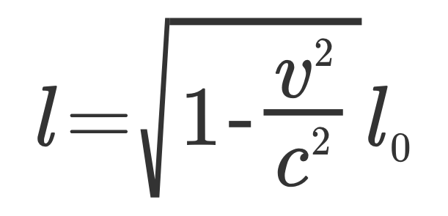
Сокращение в расстоянии можно рассчитать по формуле, приведенной ниже. В этой формуле: l₀ - длина тела, относительно системы отсчета, которая двигается со скоростью v, l - длина тела, относительно неподвижной системы отсчета, c - скорость света. То есть, чем больше скорость, тем больше l отличается от l₀.

ГЛАВА II
Влияние постулатов СТО и их следствий на космические бои

Бои в космосе во многом очень отличаются от наземных и в некоторых аспектах тесно связаны с теорией относительности. Конечно, СТО влияет как на наземные бои, так и на космические, но разница во времени и т.д. при наземных боях настолько мала, что ей пренебрегают.
А насколько она мала? Скорость света равна 299 792 458 м/с. Скорость пули, выстреливаемой из автомата калашникова равна 715 м/с. Следовательно, скорость пули примерно равна одной милионной от скорости света. Допустим, что на расстоянии в 715 м от автомата стена. Получается, что если я, сторонний наблюдатель, буду засекать по часам на моей руке за сколько пуля долетит до стены, то я получу 1 с после выстрела. Какое бы значение я получила, если бы мои часы находились на пуле? Проведем рассчеты. Рассчеты проводятся по формуле, рассмотренной в параграфе 1.4. При подстановке значений всех величин мы получаем, что время, полученное часами на пуле, отличается от времени, полученного часами на моей руке, примерно на одну милионную секунды. Другими словами, эта величина действительно настолько мала, что ей можно спокойно пренебречь.
В космосе все иначе. Там действия происходят на огромных скоростях и расстояниях и пренебречь разницой уже никак нельзя.
Насколько замедлится время на корабле, движущемся со скоростью, равной 90% от скорости света, относительно корабля, находящегося в покое? Проведем рассчеты. Рассчеты проводятся по формуле, рассмотренной в параграфе 1.4. Мы рассматриваем движение на промежутке времени, равном 1 с, то есть t₀=1. При подстановке данных в формулу мы получаем, что время на движущемся корабле течет медленнее примерно в 232%, относительно корабля, находящегося в покое.
Следовательно, замедления во времени заметны и сильно влияют на то, как происходит навигация.

2.1 Задержкаинформации
Для того, что бы получить наиболее наглядное представление о том, как и почему происходит задержка, стоит прочесть отрывки из книги “Dauntless” (перевод:“Бесстрашный”). Эта книга написана Джоном Хемри под псевдонимом ДжэкКэмпбэлл. Она относится к серии книг “TheLostFleet” (перевод:“Потерянный Флот”).
Рассмотримпервыйотрывок: “... Like every other ship ship commander Geary had ever known, he wished for a magic detection system that could’ve provided information at faster-than-light speed.” (перевод: “… Как и любой другой коммандир, которого Джери когда-либо знал, он мечтал о волшебной системе обнаружения, которая могла бы доставлять информацию со скоростью, выше скорости света”). Желание капитана Geary вполне объяснимо. Корабли стоят друг от друга на огромных расстояниях. Расстояния между кораблями расчитываются не в километрах, а в световых секундах или даже минутах, часах, сутках, годах и т.д.. Вы наверняка слышали, что солнце, каким мы его видим это то, каким оно было около 8-ми минут назад. Это потому, что солнечному свету требуется около 8-ми минут чтобы добраться до Земли. Также с кораблями. Капитан Geary видит космический корабль, расположенный на расстоянии в 1 световую минуту от него, таким, каким он был 1 минуту назад. За эту 1 минуту вражеский корабль мог передвинуться в любом направлении. Это вызываеттрудности в навигации и в самом бое как таковом. Попасть в корабль очень трудно, не зная где он находится.
Капитан Geary, как и любой другой космический капитан, часто сталкивается с ситуацией, при которой он узнает о каком-либо событии с задержкой. Ещеодинотрывок: “As of seventy-five light-seconds ago, Repulse was no longer firing”. (перевод: “уже как семдесят пять секунд Репульс не ведет огонь”). Информация, которую он получает, приходит к нему с задержкой в связи с тем, что свет долго до него доходит. В зависимости от расстояния между кораблями временная задержка меняется. При очень близких расстояниях задержка незаметна.
Такжерассмотримэтототрывок: “The Syndic flagship was slightly behind the lead elements of the enemy fleet, placing it close to three light-minutes away from Dauntless. Geary kept his answer as short as he dared, then waited for his reply to reach the other ship, knowing the built-in time lag would automatically help buy more time for his fleet.
Three minutes from Dauntless to the enemy flagship, then three minutes back. At about six minutes after Geary’s reply, he finally saw the Syndic CEO’s eyes shift in annoyance…” (перевод: “корабль Синдиков был слегка позади лидирующих элементов вражеского корабля, распологая его близко к трем световым минутам от “Бесстрашного”.Джери в своем ответе был предельно короток, а потом ждал, пока его ответ достигнет вражеского корабля, зная, что встроенная задержка во времени автоматически поможет выйграть время для его флота.
Три минуты от “Бесстрашного” до вражесного корабля, затем три минуты назад. Через примерно шесть минут после ответа Джери, он наконец увидел, как генеральный деректор Синдиков раздраженно отвел взгяд…”). В этом отрывке очень наглядно представлено то, как большие расстояния влияют на коммуникацию. Диалог между людьми, находящимися на далеко друг от друга расположенных кораблях, крайне медленный. Обмен репликами происходит с частотой равной времени, за которое свет пройдет расстояние вдвое больше, чем расстояние между кораблями (туда-обратно) и то, только в том случае, если при получении сообщения, командир тут же ответит на него. В ситуации, когда диалог происходит между несколькими кораблями, ситуация значительно затрудныется. Допустим, три корабля расположены в ряд с одинаковыми расстояниями между ними, равными одной световой минуте. Для корабля, находящегося посередине, ситуация несколько легче, чем для крайних кораблей. Для него все происходит хоть и с задержкой, но синхронно. Если он одновременно отослал сообщение двум соседним кораблям, то они до них дойдут одновременно и ответ (учитывая, что они одновременно ответили) тоже придет одновременно. Для крайних кораблей ситуация сложнее. Между ними расстояние в две световые минуты. Следовательно, если левый корабль одновременно отошлет сообщение среднему и правому кораблям, то к тому моменту, как он уже получит ответ от среднего, до правого корабля это сообщение только дойдет. Таким образом, задержки в доставлении информации сильно мешают каким-либо нормальным действиям.

ЗАКЛЮЧЕНИЕ

Подведем итог, в настояще работе были проанализированны постулаты теории относительности и рассмотрены основные следствия из них, такие как сокращение длины и увеличение промежутокв времени.
Помимо этого, были рассмотрены отрывки из художественной литературы, в которых нашли отражение указанные выше постулаты. Так, например, было отмечено, что постояноство скорости света приведет к невозможности адекватного целеуказания и коммуникации между кораблями.
Таким образом, цели поставленные перед данной работой в самом начале можно считать выполненым. В дальнейшем, наиболее перспективным направлением может стать создание физико-математической модели поведения космического корабля в космосе при скоростях близких к скорости света.

СПИСОК ЛИТЕРАТУРЫ

- “БольшойЭнциклопедическийсловарь”. 2000г.
- Ian Douglas -“Star Carrier”, Unity Press, 2010
- Joe Haldeman ”Forever War”, Unity Press, 2009
- Jack Campbell “The Lost Fleet Series”
- K. A. Tsokos “Physics“, London Press, 2013
- Chris Hamper “SL Physics” , Oxford Press, 2012
- Chris Hamper “HL Physics”, Oxford Press, 2012

